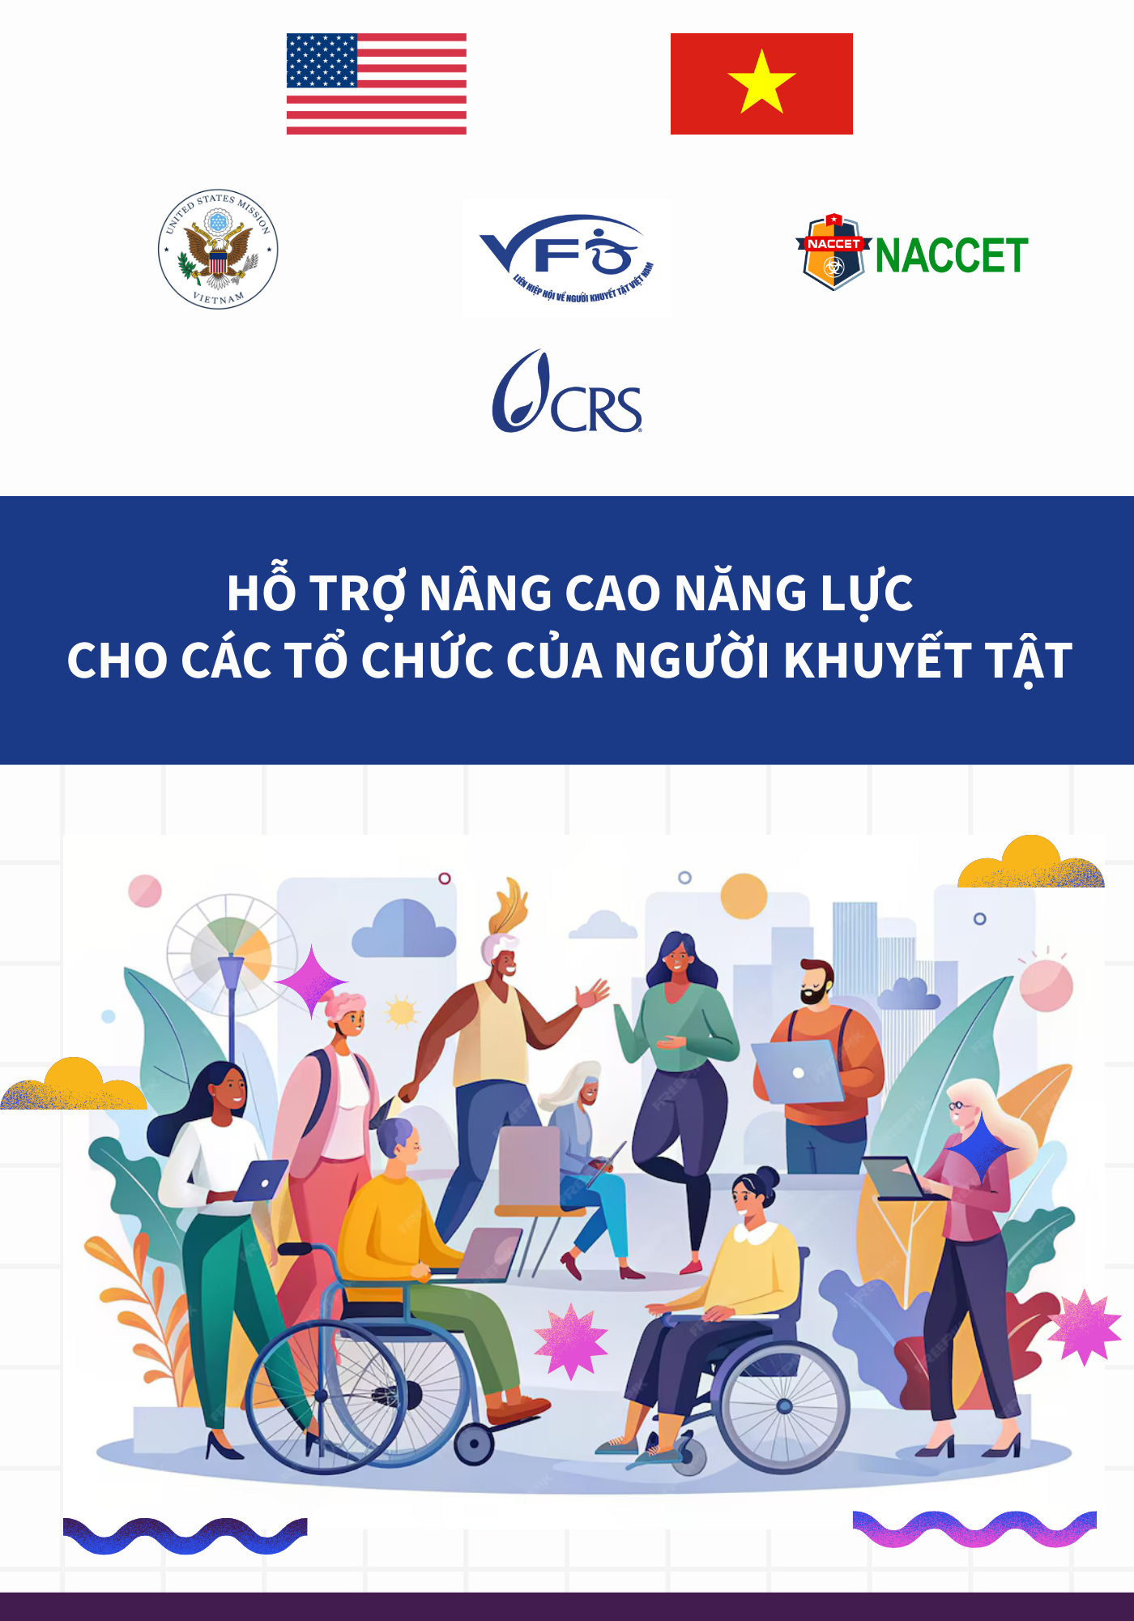

Gói hỗ trợ địa phương: Đơn đăng ký nâng cao năng lực cho các tổ chức người khuyết tật:
Dự án “Nâng cao chất lượng cuộc sống cho người khuyết tật tại các tỉnh bị phun rải nặng chất độc da cam” được tài trợ bởi Bộ Ngoại giao Hoa Kỳ, do Trung tâm Hành động quốc gia khắc phục hậu quả chất độc hóa học và môi trường (NACCET) chủ trì. CRS thực hiện dự án này với sự hợp tác của Chính phủ Việt Nam và các đối tác địa phương giàu kinh nghiệm.
Dự án tập trung vào việc cung cấp các dịch vụ phục hồi chức năng và xã hội cho trẻ em và người lớn khuyết tật, gia đình của họ và mạng lưới dịch vụ hỗ trợ hòa nhập của họ trong mọi khía cạnh của cuộc sống hàng ngày. Công việc này bao gồm tăng cường năng lực cho các đối tác và những người trong cộng đồng đang làm việc để hỗ trợ người khuyết tật và nạn nhân chất độc da cam.
Mục đích:
Gói hỗ trợ địa phương nhằm hỗ trợ các câu lạc bộ/tổ chức hoặc hội người khuyết tật xây dựng năng lực cho các thành viên, lãnh đạo hoặc tổ chức của họ để đảm bảo tính bền vững và hoạt động lâu dài. Các gói hỗ trợ địa phương có giá trị lên đến 130.000.000 VNĐ.
Tiêu chí đủ điều kiện:
- Câu lạc bộ/tổ chức/hội người khuyết tật hoặc tổ chức tương tự hỗ trợ nạn nhân chất độc da cam
- Là một đơn vị đã đăng ký, hoặc có giấy tờ chứng minh nhóm đó là ai, các thành viên của nhóm và cơ cấu tổ chức của nhóm.
- Có nhu cầu rõ ràng về việc nâng cao năng lực cho các thành viên
- Hiện không nhận được hỗ trợ thông qua dự án Hòa nhập để nhận được loại hình nâng cao năng lực tương tự
- Đơn đăng ký phải được đồng ký bởi một thành viên của nhóm lãnh đạo để đảm bảo đề xuất đáp ứng các vấn đề ưu tiên của câu lạc bộ
Tiêu chí không đủ điều kiện:
- Các câu lạc bộ/hội/tổ chức tham gia vào các hoạt động bị cấm hoặc hoạt động trái pháp luật theo quy định của Chính phủ Việt Nam
- Các câu lạc bộ/hội/tổ chức đã từng bị phát hiện lạm dụng ngân sách nhà nước, ngân sách Chính phủ Mỹ hoặc kinh phí công
- Đơn đăng ký bao gồm chi phí thiết bị hoặc xây dựng
- Có thỏa thuận tài trợ với Dự án Hòa nhập.
- Các câu lạc bộ/hội/tổ chức hoặc cá nhân đại diện cho các câu lạc bộ/hội/tổ chức đó nằm trong danh sách các bên bị loại trừ khỏi hoạt động mua sắm của Chính phủ Liên bang.

Tên câu lạc bộ/tổ chức:
Địa chỉ:
Số điện thoại/Zalo:
Email (nếu có):
Số đăng ký (nếu có):
Số lượng thành viên:
Hiện tại câu lạc bộ của chúng tôi nhận được tài trợ từ các nhà tài trợ khác:
Ngân sách dự kiến ​​hàng năm của câu lạc bộ là bao nhiêu?
Trong 5 năm qua, câu lạc bộ đã nhận được tài trợ theo những cách sau:
☐ | Chính phủ Việt Nam (tiền hoặc hiện vật)
☐ | Thành viên (quyên góp hoặc phí)
☐ | Nhà tài trợ tư nhân (cá nhân hoặc doanh nghiệp)
☐ | Nhà tài trợ chính thức (các chính phủ hoặc tổ chức khác)
☐ | Hình thức khác:
☐ | Không có nguồn tài trợ

Câu lạc bộ của chúng tôi muốn phát triển năng lực trong các lĩnh vực sau:

Chúng tôi muốn thực hiện điều này bằng cách:

Câu lạc bộ sẽ khoảng thời gian như sau để hoàn thành công việc này và gửi báo cáo cho CRS.
1 tháng  ☐ | 2 tháng  ☐ | 3 tháng  ☐ | Hơn 3 tháng  ☐

Vui lòng cung cấp một bản dự toán chi phí đơn giản cho hoạt động mà bạn dự định thực hiện.
Chi phí | Đơn giá | Tần suất | Tổng chi phí
Thời gian làm tình nguyện
Chi phí đi lại
Chi phí vật tư
Hợp đồng/Nhà tư vấn
Địa điểm/Hoạt động
Chi phí khác
Thuế
Tổng

Vui lòng đánh dấu vào phần mô tả phù hợp nhất với ngân sách:
☐ | Đây là tổng chi phí cho hoạt động này và hoạt động có thể được thực hiện trong phạm vi ngân sách này.
☐ | Ngân sách này là một phần của tổng chi phí cho hoạt động này.  Câu lạc bộ cam kết thanh toán [ghi số tiền] VNĐ

Để thực hiện hoạt động này, câu lạc bộ muốn CRS:
☐ | Cung cấp cho chúng tôi nguồn kinh phí để chúng tôi báo cáo lại
☐ | Thanh toán hóa đơn và chi phí cho hoạt động trực tiếp với câu lạc bộ.

Chúng tôi sẽ cần sự giúp đỡ từ những người sau đây:
Người/vai trò/tổ chức | Loại hình giúp đỡ

Các câu lạc bộ của chúng tôi có những kinh nghiệm hoặc kiến ​​thức sau đây sẽ giúp ích cho công việc này:

Tên:
Chức vụ:
Chữ ký:
Ngày:

Tên:
Chức vụ:
Chữ ký:
Ngày:

